РЕЙТИНГОВІ СПИСКИ СТУДЕНТІВ
ФАКУЛЬТЕТУ ПСИХОЛОГІЇ, ІСТОРІЇ ТА СОЦІОЛОГІЇ
ЗА РЕЗУЛЬТАТАМИ СКЛАДАННЯ ЗИМОВОЇ СЕСІЇ
2020 – 2021 НАВЧАЛЬНОГО РОКУ

07-111 група спеціальність 231 Соціальна робота
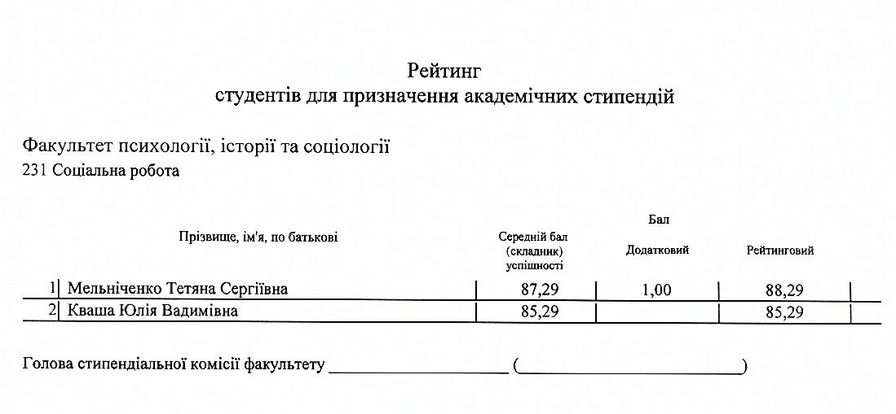
07-141 група спеціальність 014.03 Середня освіта (Історія)
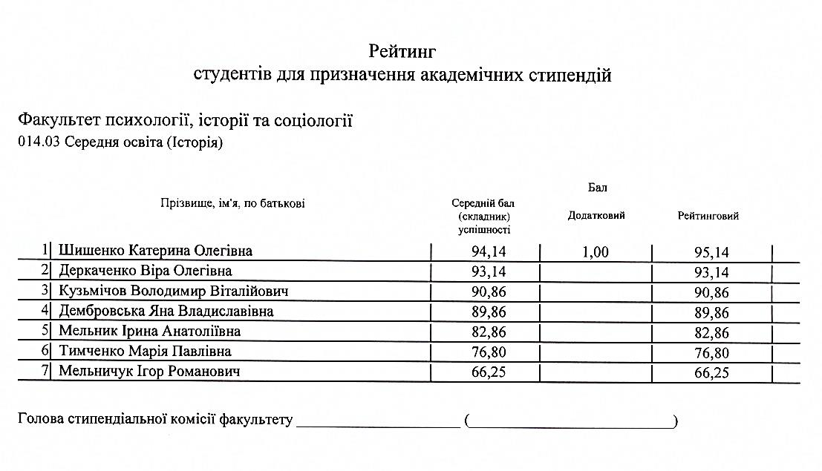

07-142 група спеціальність 032 Історія та археологія
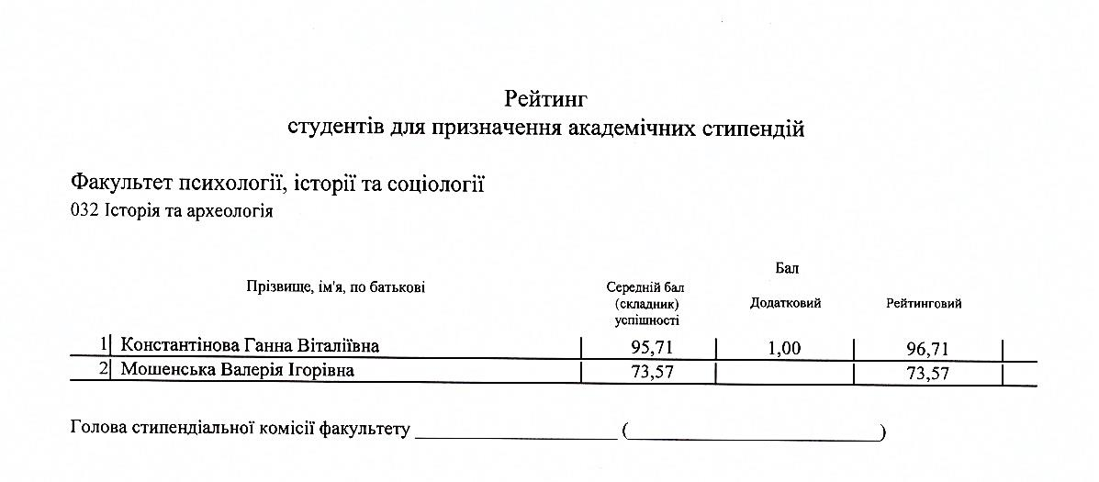
07-131 група спеціальність 053 Психологія
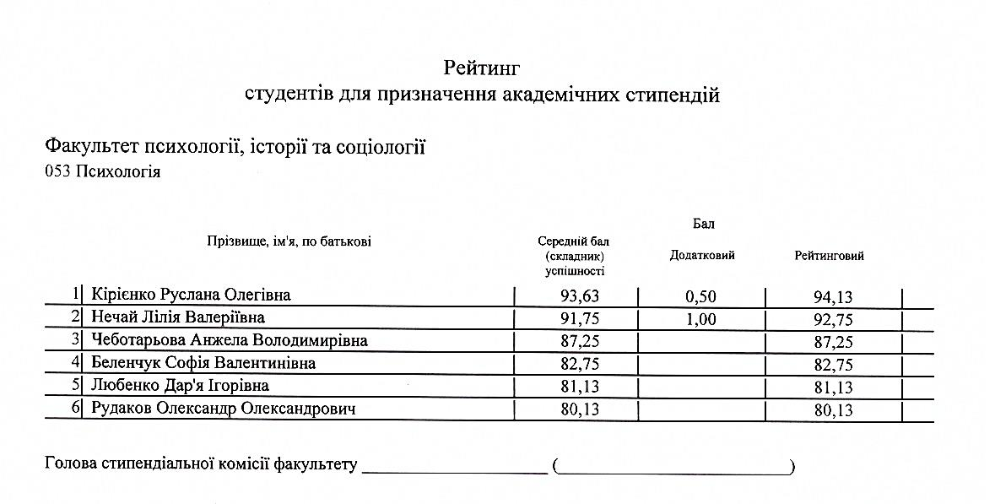

07-211 група спеціальність 231 Соціальна робота
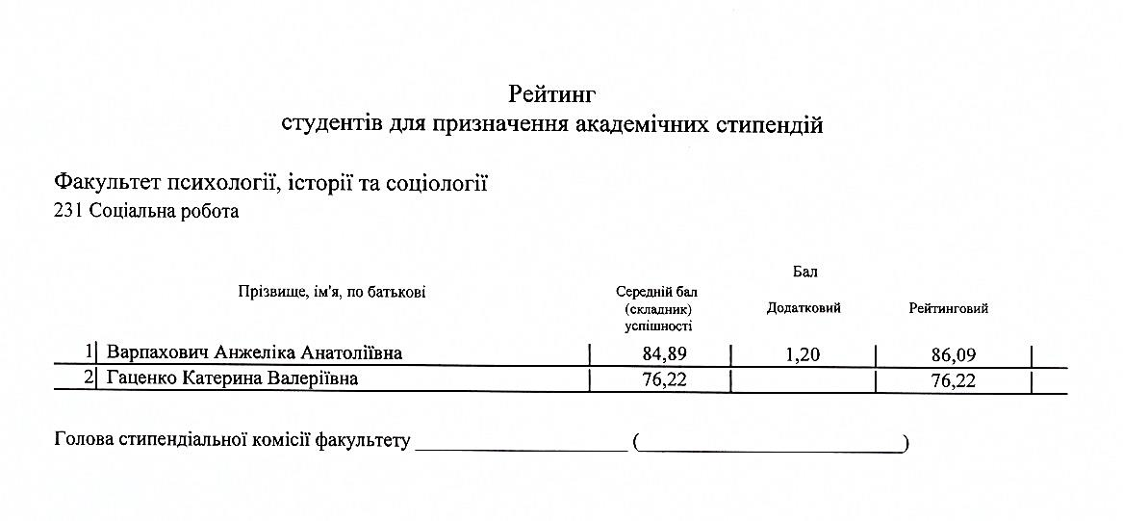
07-241 група спеціальність 014.03 Середня освіта (Історія)
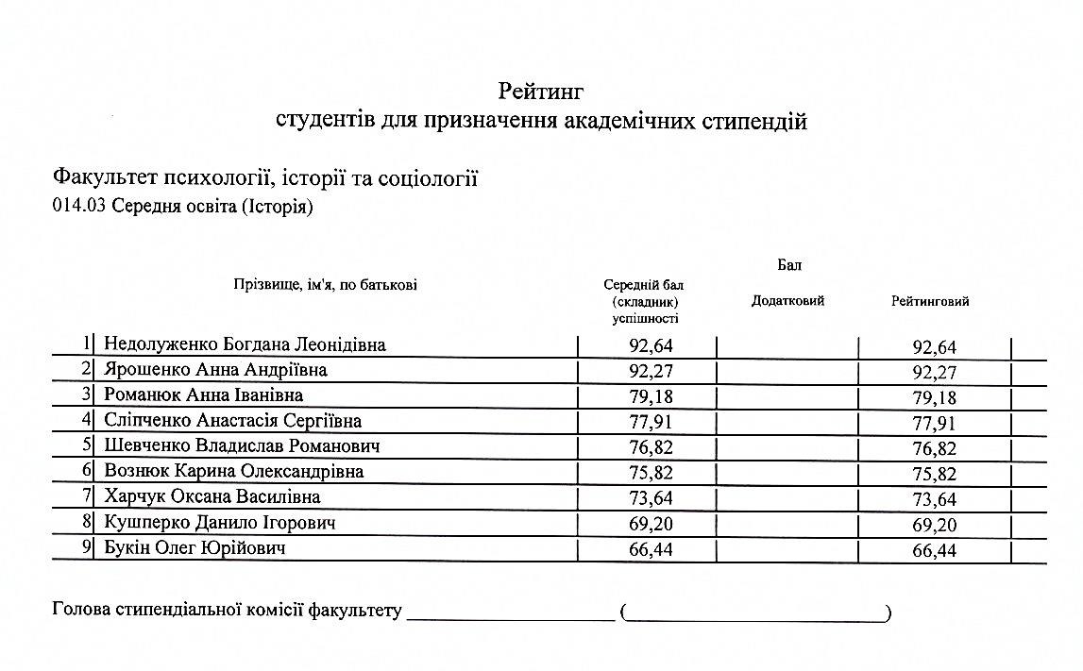

07-242 група спеціальність 032 Історія та археологія
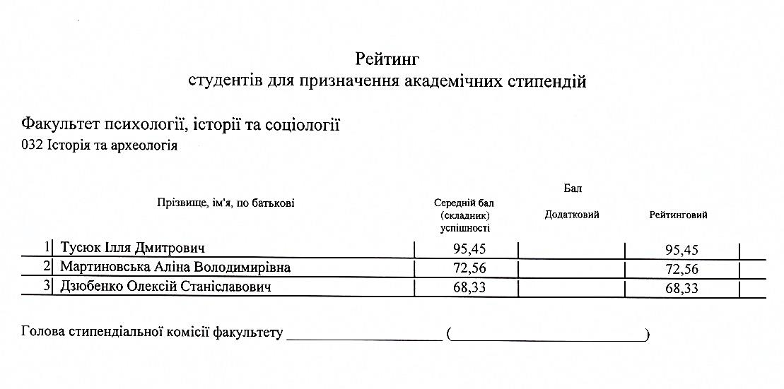
07-231 група спеціальність 053 Психологія
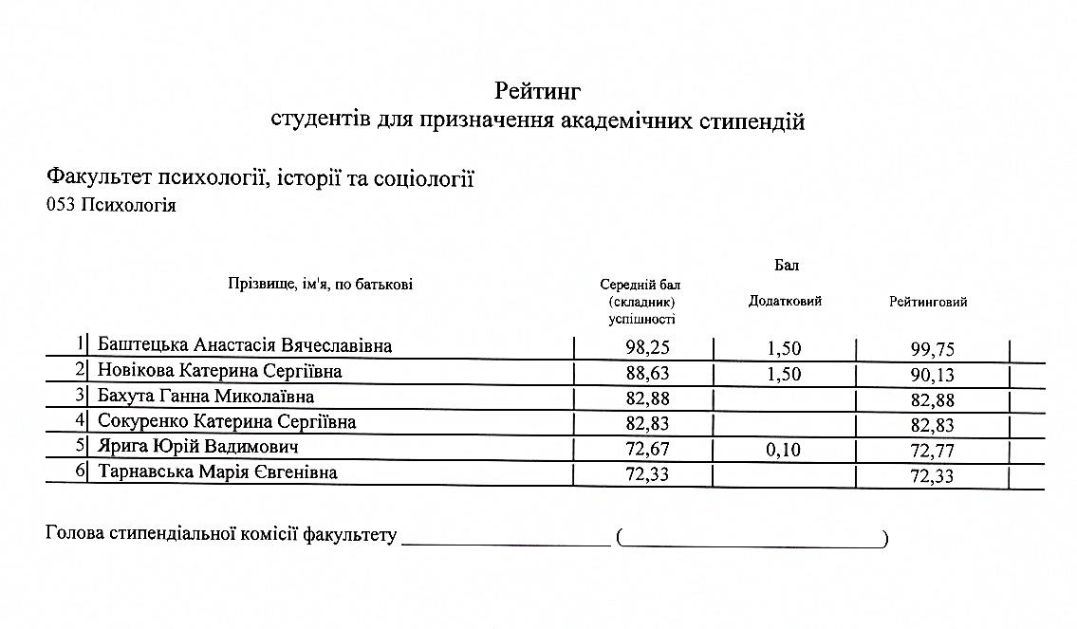

07-311 група спеціальність 231 Соціальна робота
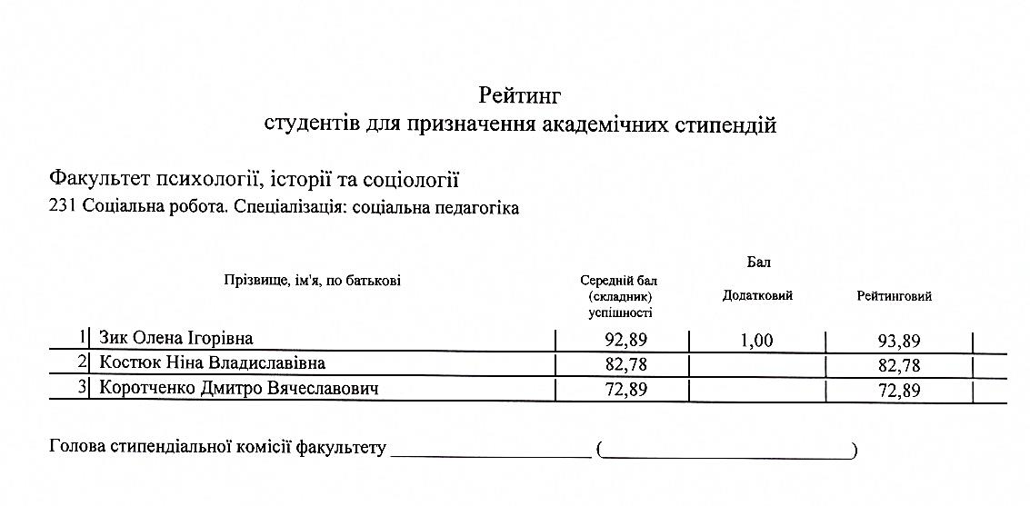
07-341 група спеціальність 014.03 Середня освіта (Історія)
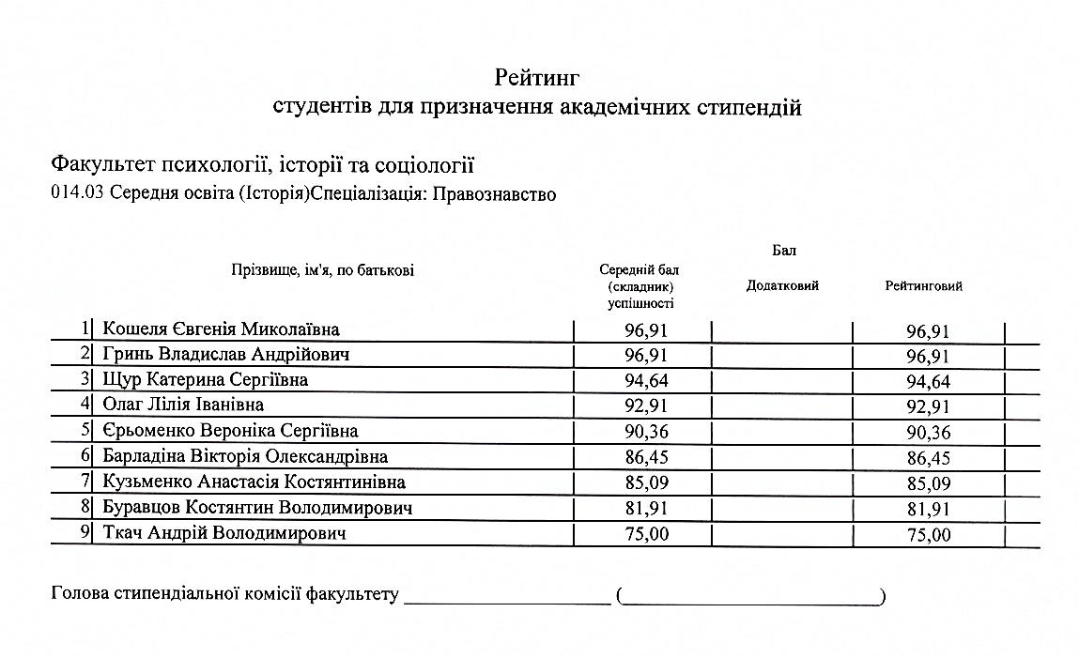

07-342 група спеціальність 032 Історія та археологія
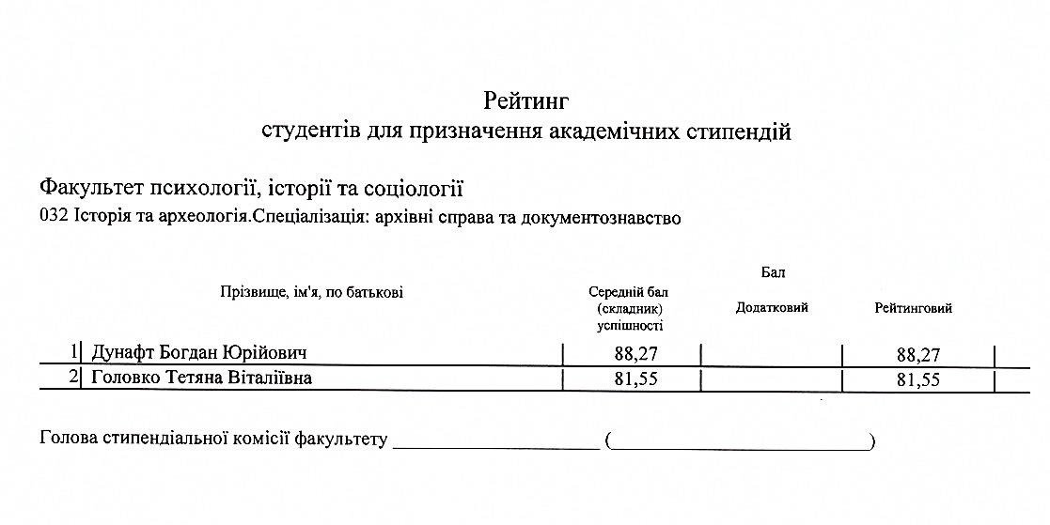
07-331 група спеціальність 053 Психологія
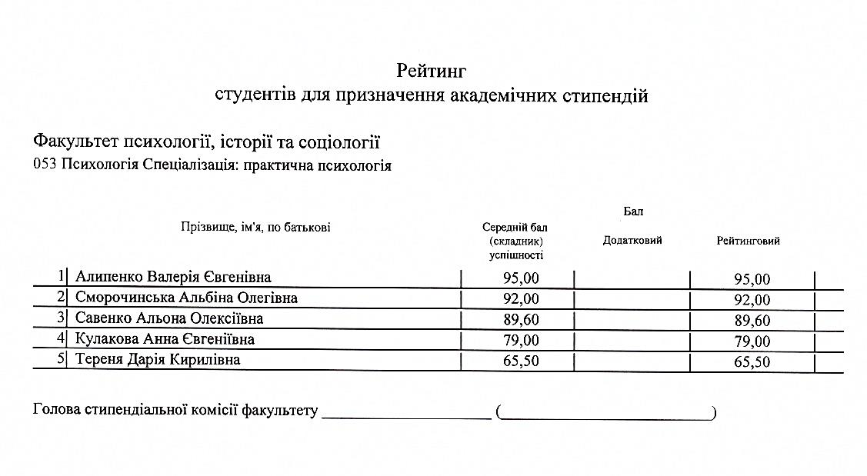
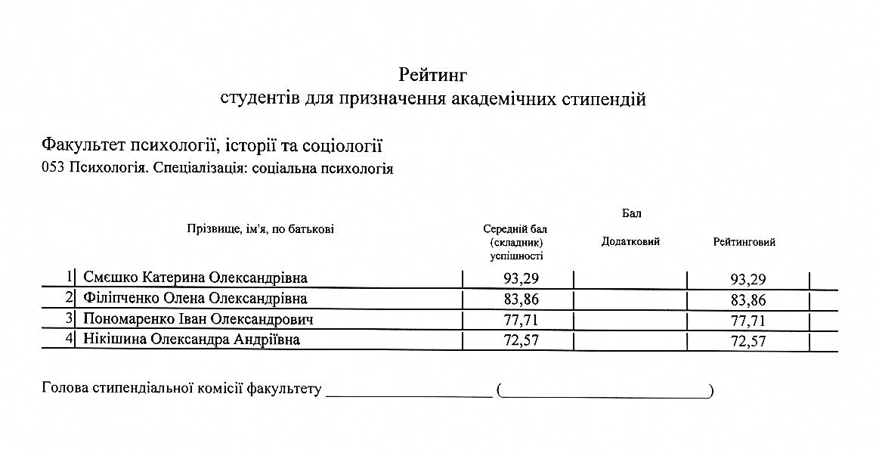
07-351 група спеціальність 054 Соціологія
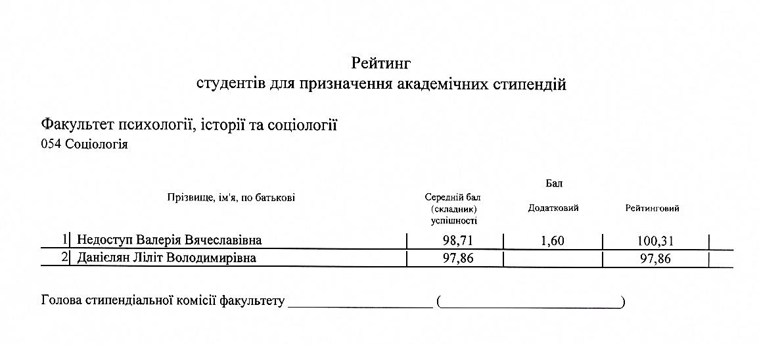
07-411 група спеціальність 231 Соціальна робота
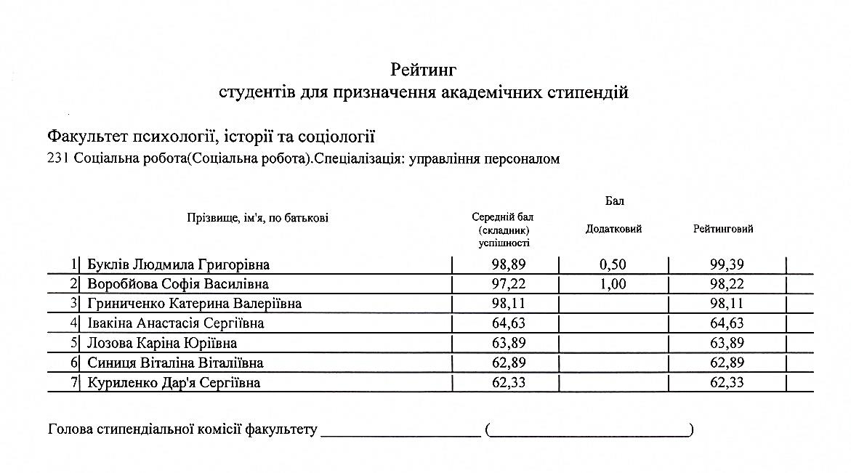
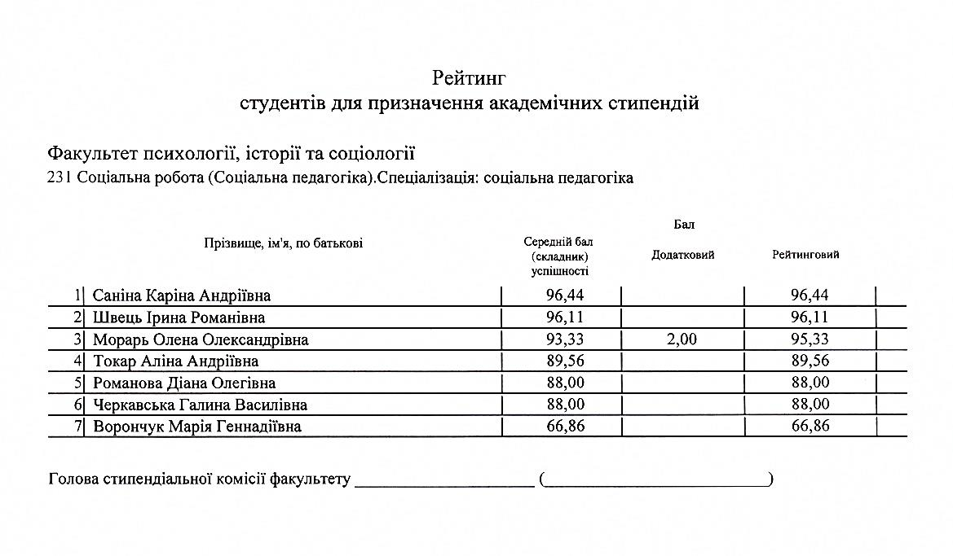
04-441 група спеціальність 014.03 Середня освіта (Історія)
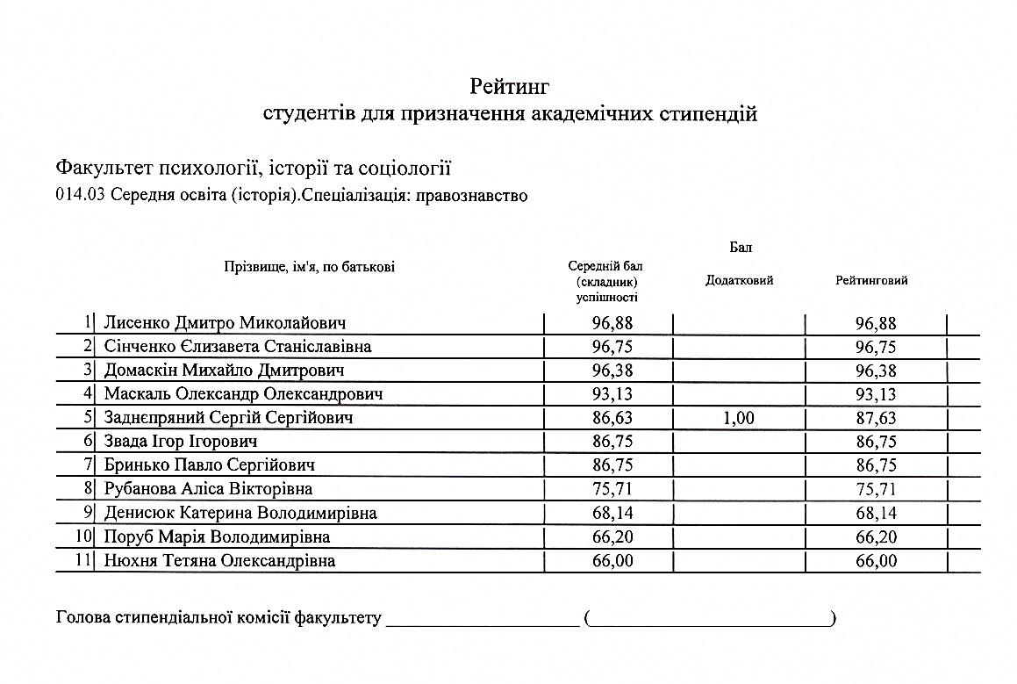
07-442 група спеціальність 032 Історія та археологія
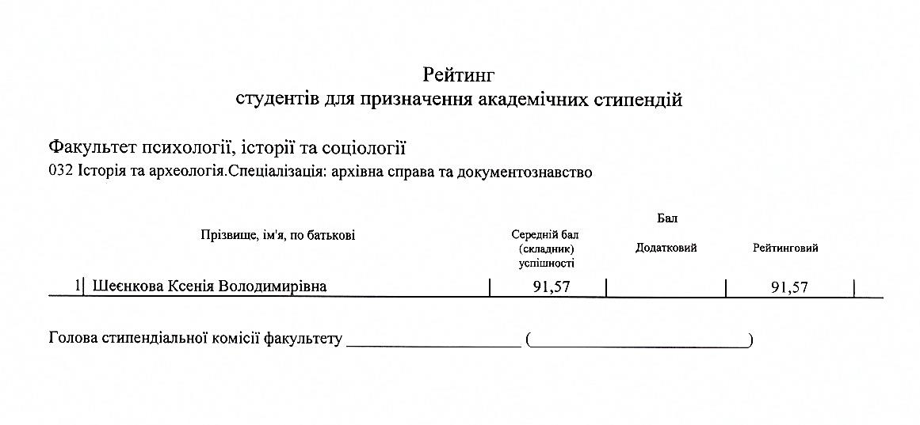

07-431 група спеціальність 053 Психологія
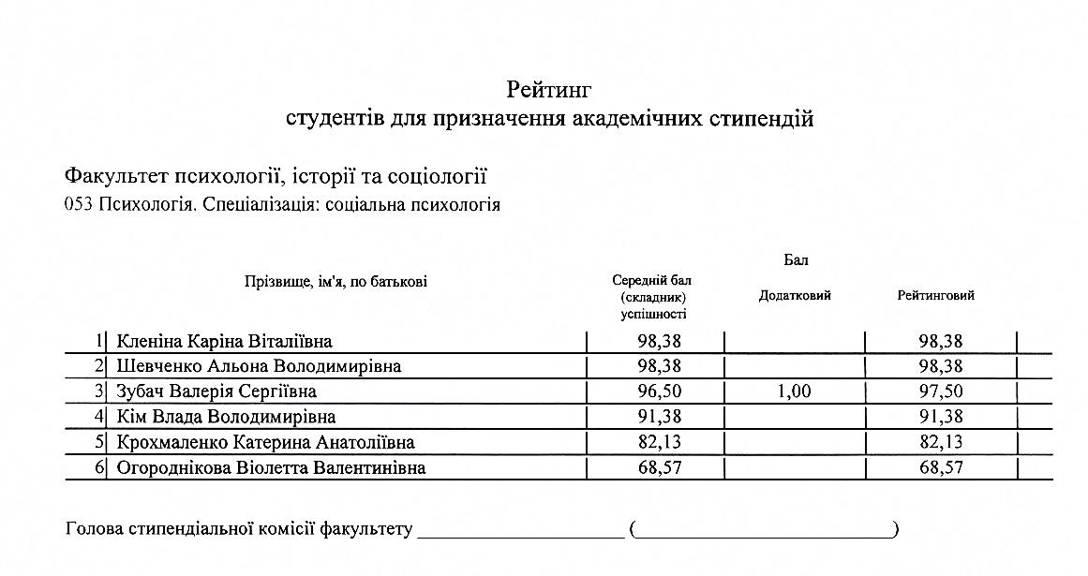
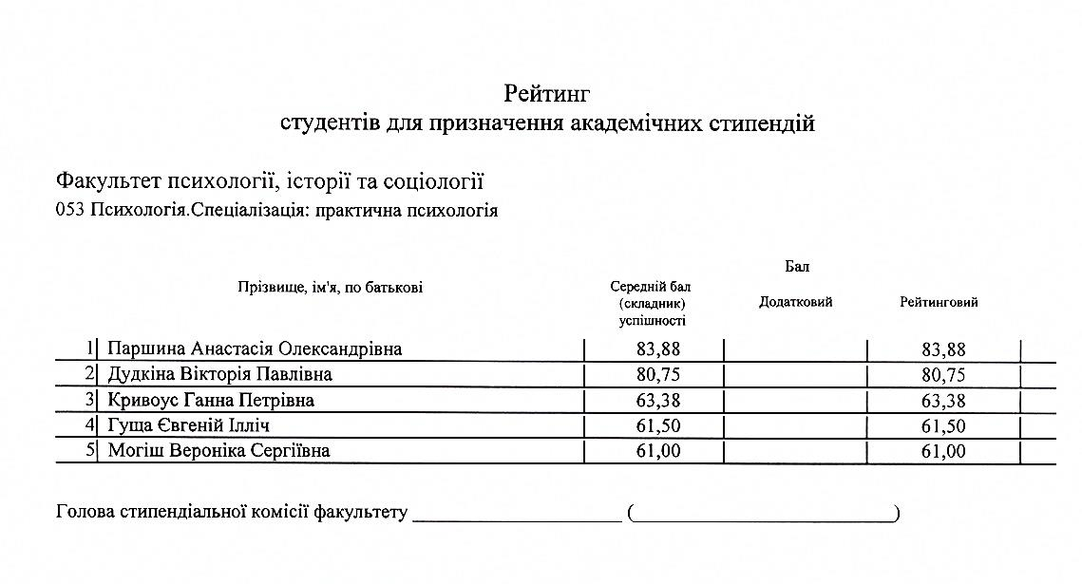

07-111М група спеціальність 231 Соціальна робота
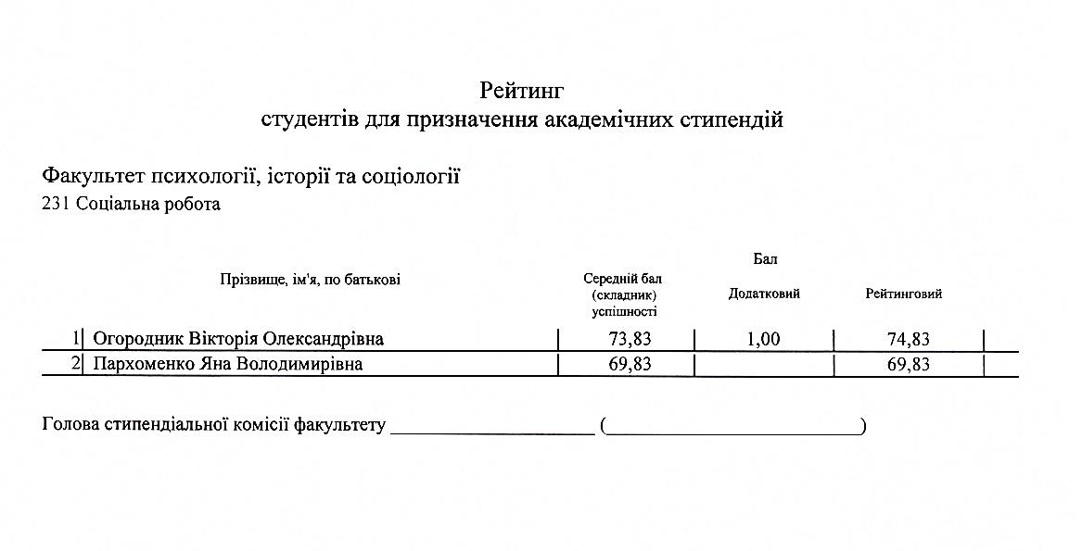
07-141М група спеціальність 014.03 Середня освіта (Історія)
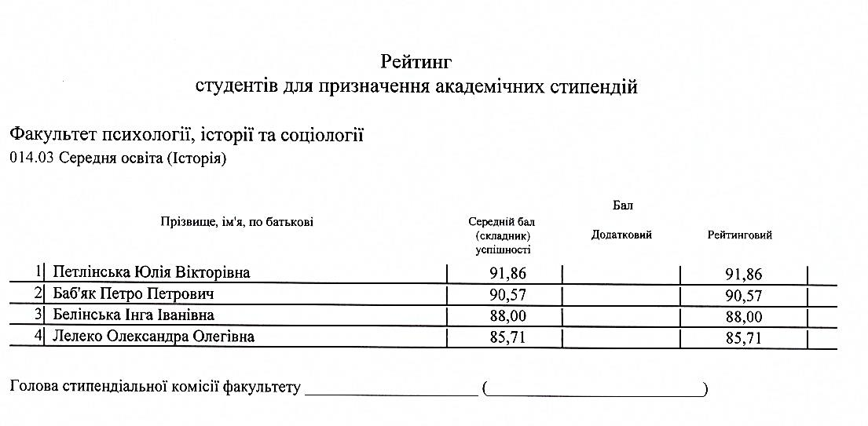
07-142М група спеціальність 032 Історія та археологія
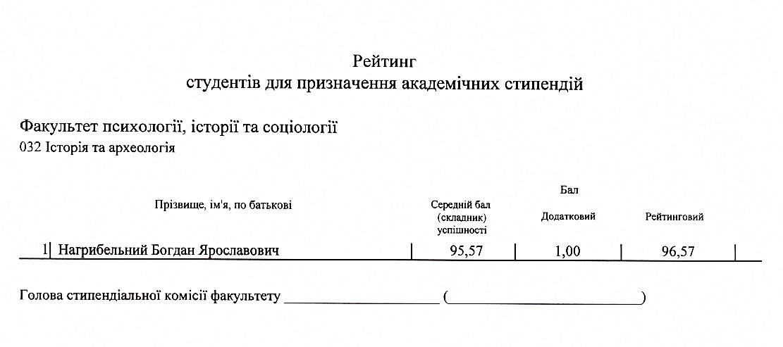
07-131М група спеціальність 053 Психологія
